КОМИТЕТ  РЕСПУБЛИКИ ТАТАРСТАН  ПО ОХРАНЕ ОБЪЕКТОВ КУЛЬТУРНОГО НАСЛЕДИЯ |  | ТАТАРСТАН РЕСПУБЛИКАСЫНЫӉ МӘДӘНИ МИРАС ОБЪЕКТЛАРЫН САКЛАУ КОМИТЕТЫ

ПРИКАЗ БОЕРЫК
№

О включении выявленного объекта культурного наследия «Церковь Петропавловская», 1811 – 1822 гг., расположенного по адресу: Республика Татарстан, Кукморский муниципальный район, д. Танькино, в единый государственный реестр объектов культурного наследия (памятников истории и культуры) народов Российской Федерации в качестве объекта культурного наследия регионального значения «Церковь Петропавловская», 1811 – 1822 гг., утверждении его границ территории и предмета охраны

В соответствии с Федеральным законом от 25 июня 2002 года № 73-ФЗ «Об объектах культурного наследия (памятниках истории и культуры) народов Российской Федерации», Законом Республики Татарстан от 1 апреля 2005 года № 60-ЗРТ «Об объектах культурного наследия в Республике Татарстан», постановлением Кабинета Министров Республики Татарстан от 10.06.2016 № 393 «Об утверждении Положения о порядке принятия решения о включении объекта культурного наследия регионального значения или объекта культурного наследия местного (муниципального) значения в единый государственный реестр объектов культурного наследия (памятников истории и культуры) народов Российской Федерации», положительным заключением государственной историко-культурной экспертизы от 26.08.2021, приказываю:
- Включить выявленный объект культурного наследия «Церковь Петропавловская», 1811 – 1822 гг., расположенный по адресу: Республика Татарстан, Кукморский муниципальный район, д. Танькино, в единый государственный реестр объектов культурного наследия (памятников истории и культуры) народов Российской Федерации в качестве объекта культурного наследия регионального значения «Церковь Петропавловская», 1811 – 1822 гг., расположенного по адресу: Республика Татарстан, Кукморский муниципальный район, д. Танькино, ул. Красная Звезда, д. 12Б.
- Утвердить границы территории объекта культурного наследия регионального значения «Церковь Петропавловская», 1811 – 1822 гг., расположенного по адресу: Республика Татарстан, Кукморский муниципальный район, д. Танькино, ул. Красная Звезда, д. 12Б, согласно приложению № 1 к настоящему приказу.
- Утвердить предмет охраны объекта культурного наследия регионального значения «Церковь Петропавловская», 1811 – 1822 гг., расположенного по адресу: Республика Татарстан, Кукморский муниципальный район, д. Танькино, ул. Красная Звезда, д. 12Б, согласно приложению № 2 к настоящему приказу.
- Контроль за исполнением настоящего приказа оставляю за собой.

Председатель Комитета И.Н. Гущин

Приложение
к приказу Комитета
Республики Татарстан по охране объектов культурного наследия от _________ 2022 № ______

Границы территории
объекта культурного наследия регионального значения
«Церковь Петропавловская», 1811 – 1822 гг., расположенного по адресу:
Республика Татарстан, Кукморский муниципальный район, д. Танькино,
ул. Красная Звезда, д. 12Б

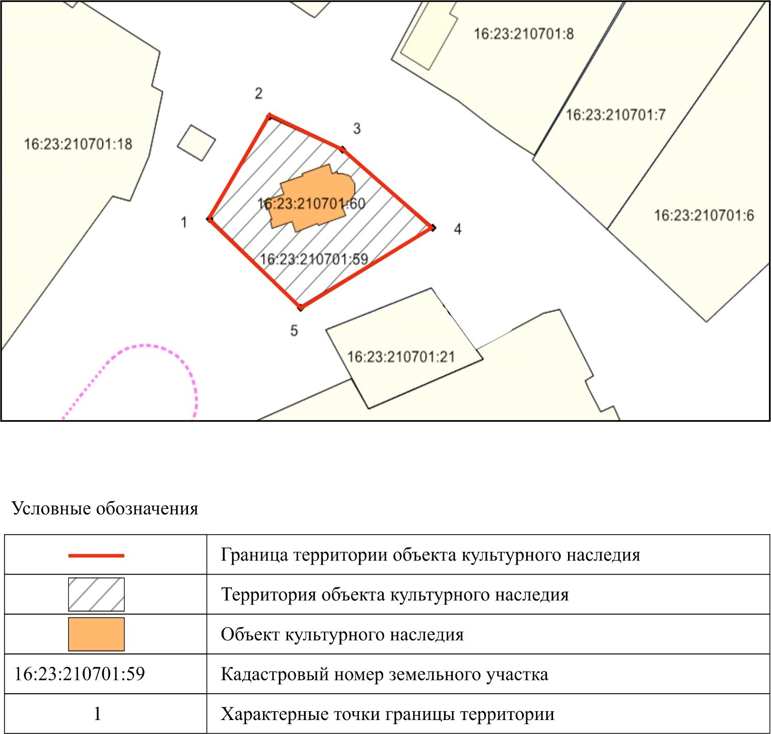
Карта (схема) границ территории
объекта культурного наследия регионального значения
«Церковь Петропавловская», 1811 – 1822 гг., расположенного по адресу:
Республика Татарстан, Кукморский муниципальный район, д. Танькино,
ул. Красная Звезда, д. 12Б

Картографическое описание
объекта культурного наследия регионального значения
«Церковь Петропавловская», 1811 – 1822 гг.

Таблица характерных точек
границы территории объекта культурного наследия регионального значения «Церковь Петропавловская», 1811 – 1822 гг., расположенного по адресу: Республика Татарстан, г. Чистополь, ул. Красная Звезда, д. 12Б

№ точки | Координаты точки в местной системе координат (МСК-16) |  | Координаты точки во всемирной геодезической системе координат 1984 года (WGS-84)
№ точки | X | Y | N | E
1 | 502352.6 | 2233572.64 | 56°1'24.48" | 50°57'59.10"
2 | 502373.05 | 2233585.4 | 56°1'25.15" | 50°57'59.82"
3 | 502366.42 | 2233600.82 | 56°1'24.94" | 50°58'0.71"
4 | 502350.9 | 2233619.98 | 56°1'24.45" | 50°58'01.83"
5 | 502335.08 | 2233592.04 | 56°1'23.93" | 50°58'0.23"
1 | 502352.6 | 2233572.64 | 56°1'24.48" | 50°57'59.10"

Граница территории объекта культурного наследия регионального значения «Церковь Петропавловская», 1811 – 1822 гг., расположенного по адресу: Республика Татарстан, Кукморский муниципальный район, д. Танькино, ул. Красная Звезда, д. 12Б, проходит:

Прохождение границы |  | Описание прохождения границы
от точки | до точки | Описание прохождения границы
1 | 2 | 3
1 | 2 | от точки 1, расположенной у северо-восточной границы участка подсобного хозяйства с кадастровым номером 16:23:210701:18, до точки 2 в северо- восточном направлении, расположенной у юго-западной границы участка подсобного хозяйства с кадастровым номером 16:23:210701:9
2 | 3 | от точки 2, расположенной у юго-западной границы участка подсобного хозяйства с кадастровым номером 16:23:210701:9, в юго-восточном направлении вдоль юго-западной границы участков подсобных хозяйств с кадастровыми номерами 16:23:210701:9 и 16:23:210701:8 до точки 3, расположенной у границы участка подсобного хозяйства 16:23:210701:8 в юго-западном направлении
3 | 4 | от точки 3, расположенной у юго-западной границы участка подсобного хозяйства с кадастровым номером 16:23:210701:8, до точки 4, вдоль участка с кадастровым номером 16:23:210701:8 в юго- восточном направлении, расположенной у юго- западной границы участков подсобных хозяйств с кадастровыми номерами 16:23:210701:7 и 16:23:210701:6
4 | 5 | от точки 4, расположенной у юго-западной границы участков подсобных хозяйств с кадастровыми номерами 16:23:210701:7 и 16:23:210701:6, вдоль  участка подсобного хозяйства 16:23:210701:29, участка бесхозного здания 16:23:210701:21 и далее вдоль участка подсобного хозяйства с кадастровым номером 16:23:210701:29 до точки 5, расположенной у северо-западной границы участка подсобного  хозяйства 16:23:210701:29
5 | 1 | от точки 5, расположенной у северо-западной границы участка подсобного хозяйства с кадастровым номером 16:23:210701:29, вдоль участка охранной зоны линии электропередач в северо-западном направлении до точки 1, расположенной у северо- восточной границы участка подсобного хозяйства с  кадастровым номером 16:23:210701:18

Приложение № 2
к приказу Комитета
Республики Татарстан по охране
объектов культурного наследия
от _________ 2022 № ______

Предмет охраны
объекта культурного наследия регионального значения
«Церковь Петропавловская», 1811 – 1822 гг., расположенного по адресу: Республика Татарстан, Кукморский муниципальный район, д. Танькино, ул. Красная Звезда, д.12Б

Описание предмета охраны:
- Местоположение, градостроительные и композиционные характеристики объекта в структуре исторической застройки д. Танькино, на открытой широкой площади на невысоком плоском холме, территория в сложившихся границах.
- Доминирующее положение в окружающем ландшафте, существующие видовые раскрытия с улиц Красная звезда и Луговая.
- Симметричная объемно-пространственная композиция одноэтажного без подвала здания, состоящая из двухсветного четверика храма, с пристенным портиком, завершенным треугольным фронтоном, несущего высокий барабан со сферическим куполом, полукруглого объема апсиды, перекрытого полусферическим сводом с восточной стороны от храма; массивного объема трапезной, прямоугольного в плане, высотой с четверик храма, перекрытого цилиндрическим сводом и двухъярусной колокольней, квадратной в плане и завершенной невысоким ломаным по силуэту шатром.
- Конструктивная схема, подлинные кирпичные стены, кирпичные перемычки: клинчатые со стороны фасадов и лучковые со стороны интерьера дверных и оконных проемов первого яруса храма, арочные проемов 1-го этажа, клинчатые дверные проемы, арочные оконные проемы вторых ярусов храма и колокольни, сводчатые перекрытия: цилиндрические, сферическое, лотковое, полукупольное; местоположение одномаршевой каменной лестницы на второй ярус колокольни в толще каменных стен.
- Композиционное решение и архитектурное оформление фасадов: гладкие оштукатуренные и окрашенные поверхности стен и декоративные детали; двухсветный четверик кафоликона с южной и северной сторон оформлен классическим пристенным портиком с четырьмя полуколоннами тосканского ордера, двумя высокими оконными и дверным по центру проемами с южной и северной сторон и оконными нишами с восточной стороны, портик завершается треугольным фронтоном с крупным полуарочным трехчастным проемом и ступенчатым карнизом с широким фризом, соединяющим объемы храма и апсиды, фриз кафоликона декорирован рядом вертикальных полочек и широко расставленных сухариков, высокий барабан прорезан арочными проемами между плоскими пилястрами, завершается ступенчатым карнизом и сферическим куполом; объем полукруглой апсиды, примыкающий к храму с восточной стороны, прорезан оконными проемами, оформленными сандриками-полочкой; объем трапезной прорезан оконным (со стороны северного фасада) и дверным (со стороны южного фасада) проемами по центру, нижний ярус колокольни с рустованными пилястрами на углах и с арочным проемом по центру со стороны западного фасада и с арочной нишей с северной и южной сторон, в нижней части второго яруса с глухими треугольными фронтонами и в верхней части со сквозным верхним четвериком звона с большими арочными проемами, по углам оформленными огибающими лопатками на две трети высоты и круглыми профилированными розетками.
- Пространственно-планировочная структура интерьеров здания в пределах капитальных стен – трехчастная: входная часть с колокольней, вестибюль, анфиладно-связанные помещения кафоликона с апсидой и трапезной, декоративное оформление интерьеров: пол из белокаменных плит, профилированные тяги в обрамлении оконных и дверных проемов первого яруса кафоликона и апсиды; две кирпичные прямоугольные в плане печи в северной и южной частях трапезной; кованые металлические решетки кубоватого рисунка оконных проемов первого этажа.
- Исторические конфигурации и конструкции купольного завершения кафоликона, скатных кровель портиков храма и трапезной, шатрового завершения колокольни; исторический материал и характер кровельного покрытия (листовое железо); высотные отметки по венчающим карнизам.

* Предмет охраны подлежит уточнению и дополнению при дальнейшем комплексном исследовании объекта, а также в процессе производства реставрационных работ.
ТАБЛИЦА ПРЕДМЕТА ОХРАНЫ
объекта культурного наследия регионального значения
«Петропавловская церковь», 1811 – 1822 гг., расположенного по адресу:
Республика Татарстан, Кукморский муниципальный район, д. Танькино,
ул. Красная Звезда, д. 12Б

№  п\п | Предмет охраны | Фотофиксация основных элементов
1 | 2 | 3
1. | Местоположение, градостроительные и композиционные характеристики объекта в структуре исторической застройки д. Танькино, на открытой широкой площади на невысоком плоском холме, территория в сложившихся границах | 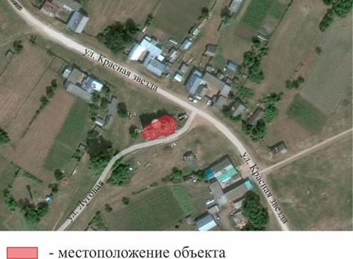
2. | Доминирующее положение в окружающем ландшафте, существующие видовые раскрытия с улиц Красная звезда и Луговая | 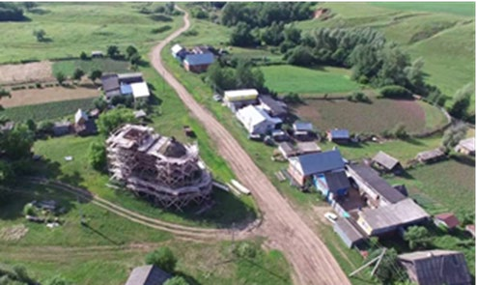  Вид на объект в окружающем ландшафте с высоты
3. | Симметричная объемно-пространственная композиция одноэтажного без подвала здания, состоящая из двухсветного четверика храма, с пристенным портиком, завершенным треугольным фронтоном, несущего высокий барабан со сферическим куполом, полукруглого объема апсиды, перекрытого полусферическим сводом с восточной стороны от храма; массивного объема трапезной, прямоугольного в плане, высотой с четверик храма, перекрытого цилиндрическим сводом и двухъярусной колокольней, квадратной в плане и завершенной невысоким ломаным по силуэту шатром | 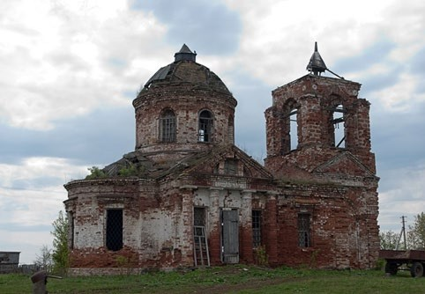  Вид на объект с северной стороны  с ул. Красная звезда

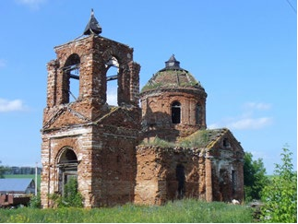

Вид на объект с юго-западной стороны
с ул. Луговая
4 | Конструктивная схема, подлинные кирпичные стены, кирпичные перемычки: клинчатые со стороны фасадов и лучковые со стороны интерьера дверных и оконных проемов первого яруса храма, арочные проемов 1-го этажа, клинчатые дверные проемы, арочные оконные проемы вторых ярусов храма и колокольни, сводчатые перекрытия: цилиндрические, сферическое, лотковое, полукупольное; местоположение одномаршевой каменной лестницы на второй ярус колокольни в толще каменных стен | 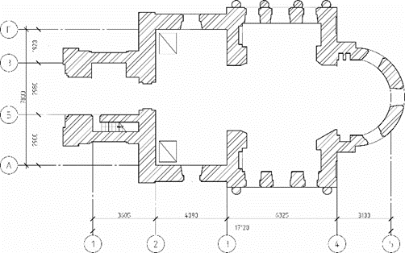  План 1-го этажа  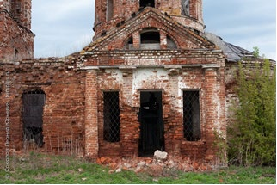  Клинчатые перемычки оконных и дверных проемов первого яруса храма со стороны фасада

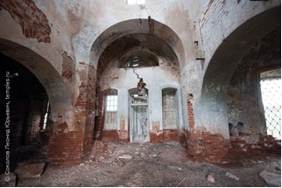

Лучковые перемычки оконных и дверных проемов первого яруса храма со стороны интерьера, арочные перемычки проемов 1-го этажа

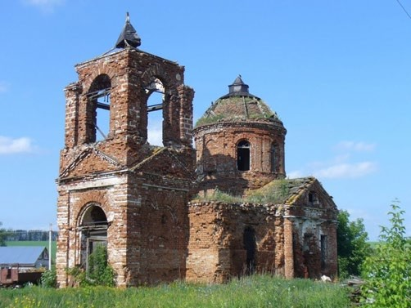

Арочные перемычки проемов колокольни и оконных проемов вторых ярусов храма и колокольни

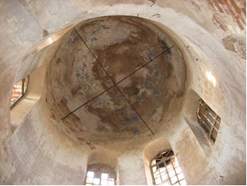

Сферический свод кафоликона

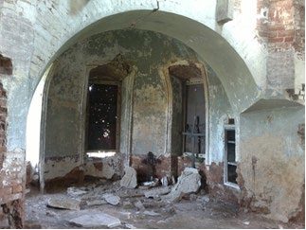
Полукупольный свод апсиды

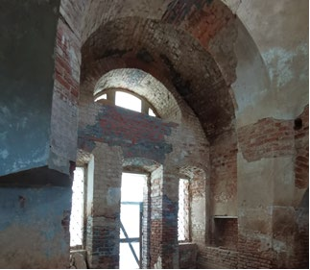
Цилиндрический свод кафоликона

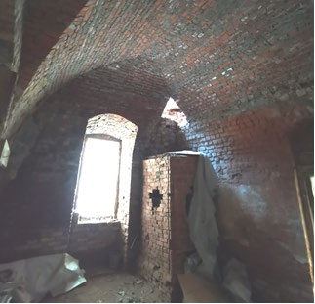
Лотковый свод

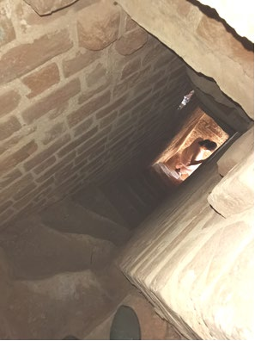

Каменная лестница на второй ярус колокольни в толще каменных стен

5 | Композиционное решение и архитектурное оформление фасадов: гладкие оштукатуренные и окрашенные поверхности стен и декоративные детали; двухсветный четверик кафоликона с южной и северной сторон оформлен классическим пристенным портиком с четырьмя полуколоннами тосканского ордера, двумя высокими оконными и дверным по центру проемами с южной и северной сторон и оконными нишами с восточной стороны, портик завершается треугольным фронтоном с крупным полуарочным трехчастным проемом и ступенчатым карнизом с широким фризом, соединяющим объемы храма и апсиды, фриз кафоликона декорирован рядом вертикальных полочек и широко расставленных сухариков, высокий барабан прорезан арочными проемами между плоскими пилястрами, завершается ступенчатым карнизом и сферическим куполом; объем полукруглой апсиды, примыкающий к храму с восточной стороны, прорезан оконными проемами, оформленными сандриками-полочкой; объем трапезной прорезан оконным (со стороны северного фасада) и дверным (со стороны южного фасада) проемами по центру, нижний ярус колокольни с рустованными пилястрами на углах и с арочным проемом по центру со стороны западного фасада и с арочной нишей с северной и южной сторон, в нижней части второго яруса с глухими треугольными фронтонами и в верхней части со сквозным верхним четвериком звона с большими арочными проемами, по углам оформленными огибающими лопатками на две трети высоты и круглыми профилированными розетками | 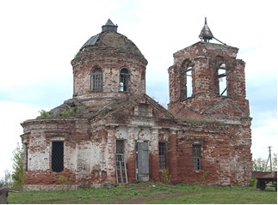  Общий вид на объект с северной стороны  Общий вид на объект с юго-западной стороны  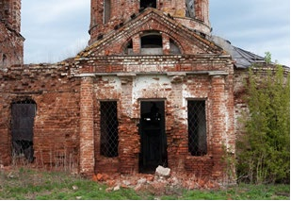  Первый ярус храма. Классический пристенный портик с четырьмя колоннами тосканского ордера, двумя высокими оконными и дверным по центру проемами. Портик завершается треугольным фронтоном с крупным полуарочным трехчастным проемом

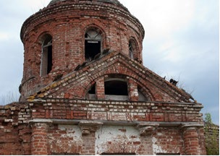

Фрагмент второго яруса храма. Ступенчатый карниз с широким фризом, соединяющий объемы храма и апсиды. Высокий барабан прорезан арочными проемами между плоскими пилястрами, завершается ступенчатым карнизом и сферическим куполом

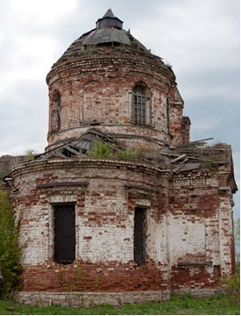

Вид со стороны апсиды. Объем полукруглой апсиды, примыкающий к храму с восточной стороны прорезан оконными проемами, оформленными сандриками-полочкой. Ступенчатый карниз с широким фризом, соединяет объемы храма и апсиды

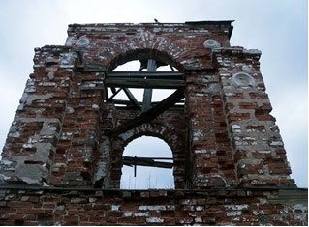
Второй ярус колокольни с сквозным верхним четвериком звона с большими арочными проемами по углам, оформленными огибающими лопатками на две трети высоты и круглыми профилированными розетками
6 | Пространственно-планировочная структура интерьеров здания в пределах капитальных стен – трехчастная: входная часть с колокольней, вестибюль, анфиладно-связанные помещения кафоликона с апсидой и трапезной, декоративное оформление интерьеров: пол из белокаменных плит, профилированные тяги в обрамлении оконных и дверных проемов первого яруса кафоликона и апсиды; две кирпичные прямоугольные в плане печи в северной и южной частях трапезной; кованые металлические решетки кубоватого рисунка оконных проемов первого этажа | 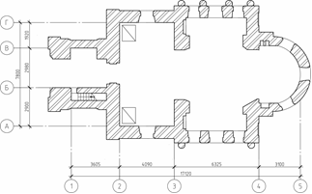  План 1-го этажа  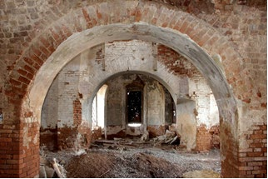  Анфиладно-связанные помещения кафоликона с апсидой и трапезной

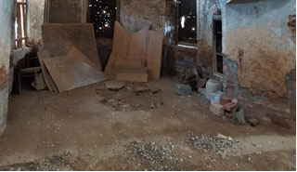
Пол из белокаменных плит

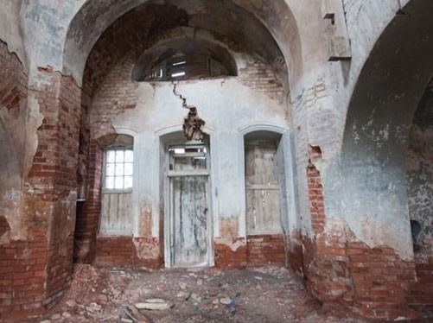
Профилированные тяги в обрамлении оконных и дверных проемов первого яруса кафоликона

Профилированные тяги в обрамлении оконных и дверных проемов первого яруса апсиды

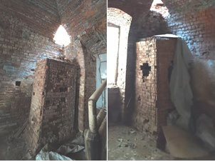

Две кирпичные прямоугольные в плане печи в северной и южной частях трапезной

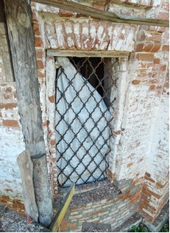

Кованые металлические решетки кубоватого рисунка оконных проемов первого этажа
7 | Исторические конфигурации и конструкции купольного завершения кафоликона, скатных кровель портиков храма и трапезной, шатрового завершения колокольни; исторический материал и характер кровельного покрытия (листовое железо); высотные отметки по венчающим карнизам | 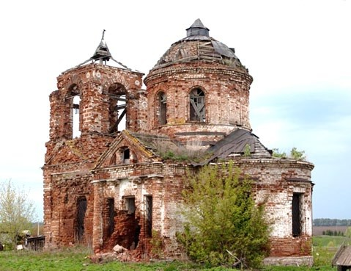  Общий вид кровель

